Свободные ниши инвестирования
Ардатовского муниципального района


- Наименование ниши

Модернизация цеха
по переработке и заморозке плодов и ягод на базе бывшего совхоза «Мордовский»

Основные характеристики инвестиционной ниши

Соответствие приоритетам развития муниципального образования | Да¹
Потенциальная потребность в продукте (в услуге) | 600 тн
Потенциальная емкость рынка сбыта в год | 1740 тн

Конкурентное окружение
На текущий момент основной объем данной продукции импортируется торговыми компаниями ЗАО «Тандер»(Магнит) и ООО «Агроторг»(Пятерочка), однако очевиден превышаемый спрос над текущем предложением.
В регионе отсутствуют крупные многолетние садовые и ягодные насаждения, отсутствуют предприятия по их переработке.

Почему Муниципальное образование
Ведущей отраслью Ардатовского муниципального района является сельское хозяйство. Географическое положение обуславливает «транзитный» статус района; потенциально высокий спрос в случае применения в рамках проекта оптовой рыночной модели; заинтересованность региона в поддержке нового направления производственной деятельности; богатая сырьевая база (на территории Ардатовского района находятся земельные участки с многолетними садами ИП Земченко А.И. площадью около 400га, имеется цех по переработке плодов и ягод бывшего совхоза "Мордовский", где производились варенье, повидло, пюре, сок); высокий спрос на продукцию в соседних регионах. Благоприятные климатические условия, хорошая экологическая обстановка.

Предполагаемые площадки для размещения
Площадка | Площадка на базе бывшего совхоза «Мордовский», г.Ардатов ул.Садовая,47
Общая площадь (га); | 3,2726 га
Электроэнергия (+/-) | по территории площадки проходит ВЛ-10 и ВЛ-0,4 кВ, свободная мощность- 0,4 МВт
Газ (+/-) | газопровод - 0,39 км от границ площадки. Свободная мощность 5120 м3/час газопровод - 0,39 км от границ площадки. Свободная мощность 5120 м3/час
Водоснабжения, водоотведения (+/-) | до существующего водопровода - 0.2 км, свободная мощность - 20м3/сут; площадка канализирована, свободная мощность - 20 м3/сут
Железная дорога, автодорога (+/-) | Ближайший железнодорожный узел "пос. ст Ардатов"– 11 км; Автодорога "р.п.Комсомольский - р.п.Атяшево - г.Ардатов - р.п.Тургенево - граница Чувашии" в 0,5 км. от площадки; 213км до автомагистрали М7»Волга»; 59 км до автодороги Р 178 Саранск- Сурское- Ульяновск

Категория земли - Земли сельскохозяйственного назначения
Вид разрешенного использования - Для эксплуатации зданий, строений и сооружений, используемых для сельскохозяйственного производства.
Общая площадь участка - 3,2736га.
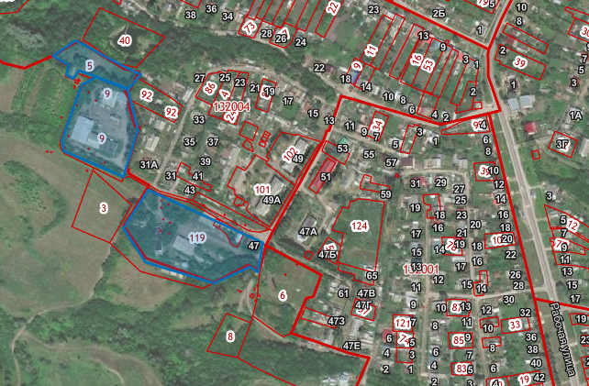
Рис. 1 – Местоположение земельного участка
Земельный участок для инвестиционного проекта (строительства) расположен по адресу: Республика Мордовия, Ардатовский муниципальный район, г.Ардатов, ул. Садовая, д. 47
¹ – соответствует Инвестиционной стратегии Ардатовского муниципального района (Постановление Администрации Ардатовского муниципального района от 1 февраля 2017 г. № 63 )

